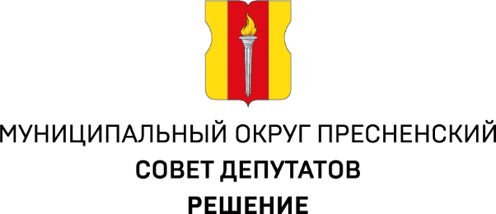
ПРОЕКТ
11.12.2024 № 33.11.361

Об утверждении Плана работы Совета депутатов
муниципального округа Пресненский
на 1 квартал 2025 года

Руководствуясь ст.15 Регламента муниципального округа Пресненский,

Совет депутатов решил:
- Утвердить План работы Совета депутатов муниципального округа Пресненский на 1 квартал 2025 года (Приложение).
- Настоящее решение вступает в силу со дня его принятия.
- Опубликовать настоящее решение на официальном сайте муниципального округа Пресненский.
- Контроль за исполнением настоящего решения возложить на главу муниципального округа Пресненский Юмалина Д.П.

Глава муниципального  округа Пресненский | Д.П. Юмалин

Приложение
к решению Совета депутатов муниципального округа Пресненский
от 11.12.2024 № 33.11.361

План работы
Совета депутатов муниципального округа Пресненский на 1 квартал 2025 года

№  п/п | Мероприятия | Срок исполнения | Ответственные  за подготовку вопроса / мероприятия
- Реализация положений Закона города Москвы от 11.07.2012 № 39 «О наделении органов местного самоуправления муниципальных округов в городе Москве отдельными полномочиями города Москвы»
 | Заслушивание информации директора ГБУ «Мой социальный помощник» о результатах работы учреждения в 2024 году. | В течение квартала | Депутаты СД;  Директор ГБУ «Мой социальный помощник»
 | Заслушивание информации начальника Отдела МВД России по Пресненскому району г. Москвы  о результатах работы отдела в 2024 году. | В течение квартала | Депутаты СД;  Начальник ОМВД России  по Пресненскому району
 | Заслушивание отчета главы управы Пресненского района города Москвы о результатах работы управы в 2024 году. | В течение квартала | Депутаты СД;  Глава управы Пресненского района.
 | Заслушивание информации директора ГБУ «Жилищник Пресненского района» о результатах работы учреждения в 2024 году. | В течение квартала | Депутаты СД;  Директор ГБУ «Жилищник Пресненского района».
 | Заслушивание информации главных врачей районных учреждений здравоохранения  о результатах работы учреждения в 2024 году. | В течение квартала | Депутаты СД;  Главные врачи  районных учреждений здравоохранения
 | Заслушивание информации руководителя центра предоставления государственных услуг г. Москвы «Мои документы» района Пресненский  о результатах работы центра в 2024 году. | В течение квартала | Депутаты СД;  Руководитель МФЦ  «Мои документы»  района Пресненский
 | Заслушивание информации руководителей районных общеобразовательных учреждений  о работе за 2024 год | В течение квартала | Депутаты СД;  Руководители районных общеобразовательных учреждений
- Мероприятия в сфере текущей деятельности органов местного самоуправления
 | Участие в заседаниях Совета депутатов | В течение квартала | Депутаты СД
 | Заслушивание отчета главы муниципального округа Пресненский о работе Совета депутатов за 2024 год. | В течение квартала | Глава МО Пресненский
 | Заслушивание отчета главы администрации муниципального округа Пресненский о работе администрации за 2024 год. | В течение квартала | Глава администрации МО Пресненский
 | Участие в заседаниях постоянных комиссий Совета депутатов | В течение квартала | Депутаты СД
 | Прием населения депутатами | Согласно утвержденному графику | Депутаты СД
 | Рассмотрение письменных обращений жителей | В течение квартала | Депутаты СД
- Иные мероприятия
 | Организация информирования населения о работе органов местного самоуправления | В течение квартала | Депутаты СД

